РОССИЙСКАЯ ФЕДЕРАЦИЯ
Кемеровская область - Кузбасс
Юргинский муниципальный округ

П О С Т А Н О В Л Е Н И Е

администрации Юргинского муниципального округа

от « | 06 | » | 06 | 20 | 24 |  |  | № | 844

Об утверждении схемы размещения рекламных конструкций
на территории Юргинского муниципального округа
Кемеровской области - Кузбасса

Руководствуясь Федеральным законом от 06.10.2003 №131-ФЗ «Об общих принципах организации местного самоуправления в Российской Федерации», ст. 19 Федерального закона от 13.03.2006г. №38-ФЗ «О рекламе», решением Главного управления архитектуры и градостроительства Кемеровской области от 31.05.2024 №01-12-233 «О согласовании проекта схемы размещения рекламных конструкций на территории Юргинского муниципального округа», Уставом муниципального образования Юргинский муниципальный округ Кемеровской области – Кузбасса:
1. Утвердить реестр рекламных конструкций, согласно Приложению №1.
2. Утвердить схему размещения рекламных конструкций на земельных участках независимо от форм собственности, а также на зданиях или ином недвижимом имуществе, находящемся в государственной и муниципальной собственности, согласно Приложению №2
3. Настоящее постановление опубликовать в газете «Юргинские ведомости» и разместить в информационно–телекоммуникационной сети «Интернет» на официальном сайте администрации Юргинского муниципального округа.
- Настоящее постановление вступает в силу с момента подписания.
5. Контроль исполнения настоящего постановления возложить на председателя Комитета по управлению муниципальным имуществом Юргинского муниципального округа М.И. Шац.

Глава Юргинского  муниципального округа | Д.К. Дадашов

Приложение №1
к постановлению администрации
Юргинского муниципального округа
от 06.06.2024 № 844

РЕЕСТР РЕКЛАМНЫХ КОНСТРУКЦИЙ

№  п/п | Место расположения рекламной конструкции | Тип конструкции | Площадь информационного поля (ширина/высота)
1 | Кемеровской  области – Кузбасс,  с. Поперечное, 17 м на восток  от жилого здания №3  по ул. Школьная | Щитовая конструкция (Билборд) | 6 м х 3 м
2 | Кемеровской  области – Кузбасс,  п.ст. Арлюк, 60 м на восток  от жилого здания №46А  по ул. Шоссейная | Щитовая конструкция (Билборд) | 6 м х 3 м
3 | Кемеровской  области – Кузбасс,  с. Проскоково, 58 м на запад  от жилого здания №29  по ул. Весенняя | Щитовая конструкция (Билборд) | 6 м х 3 м
4 | Кемеровской  области – Кузбасс, д. Зеледеево, 39 на запад от жилого здания №18 по ул. Трудовая  (0+320 автомобильной дороги «Подъезд к д. Зеледеево») | Щитовая конструкция (Билборд) | 6 м х 3 м
5 | Кемеровской  области – Кузбасс,  д. Лебяжье-Асаново,  24 км на северо-запад  от амбулаторно-поликлинического пункта  по ул. Российская, 2а | Щитовая конструкция (Билборд) | 6 м х 3 м
6 | Кемеровской  области – Кузбасс, 174+730 км автомобильной дороги P-255 «Сибирь» (справа) | Щитовая конструкция (Билборд) | 6 м х 3 м

Приложение №2
к постановлению администрации
Юргинского муниципального округа
от 06.06.2024 № 844

СХЕМА РАЗМЕЩЕНИЯ РЕКЛАМНЫХ КОНСТРУКЦИЙ

Размещение
рекламной конструкции
в Кемеровской области – Кузбасс, с. Поперечное, 17 м на восток
от жилого здания №3 по ул. Школьная

№ конструкции | Место размещения | Тип/вид рекламной конструкции | Площадь информационного поля (ширина/высота)
1 | Кемеровской области – Кузбасс,  с. Поперечное, 17 м на восток  от жилого здания №3  по ул. Школьная | Щитовая конструкция (Билборд) | 6 м х 3 м

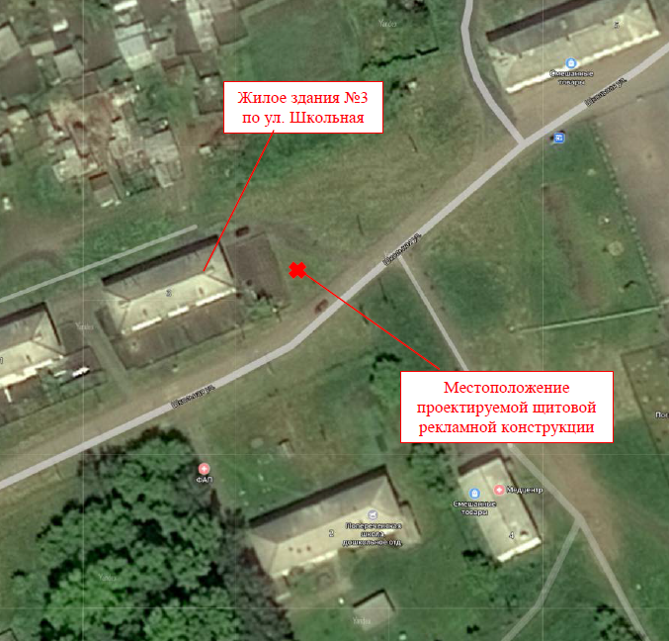
Размещение
рекламной конструкции
в Кемеровской области – Кузбасс, п.ст. Арлюк, 60 м на восток
от жилого здания № 46А по ул. Шоссейная

№ конструкции | Место размещения | Тип/вид рекламной конструкции | Площадь информационного поля (ширина/высота)
2 | Кемеровской области – Кузбасс, п.ст. Арлюк, 60 м на восток  от жилого здания №46А  по ул. Шоссейная | Щитовая конструкция (Билборд) | 6 м х 3 м
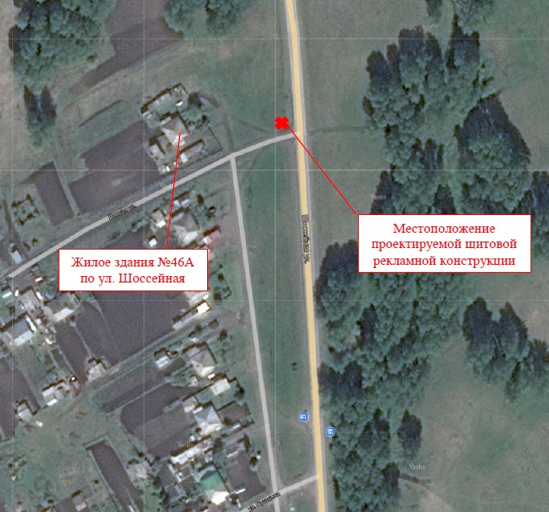

Размещение
рекламной конструкции
в Кемеровской области – Кузбасс, с. Проскоково, 58 м на запад
от жилого здания № 29 по ул. Весенняя

№ конструкции | Место размещения | Тип/вид рекламной конструкции | Площадь информационного поля (ширина/высота)
3 | Кемеровской области – Кузбасс,  с. Проскоково, 58 м на запад  от жилого здания №29  по ул. Весенняя | Щитовая конструкция (Билборд) | 6 м х 3 м
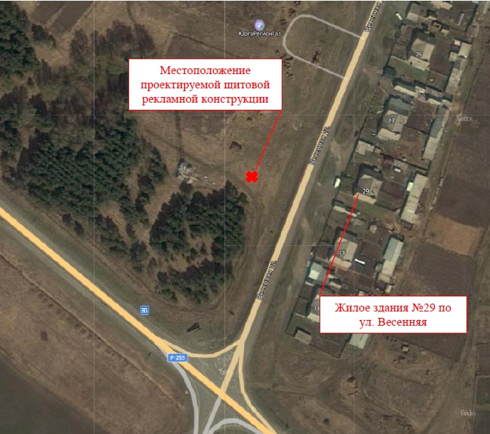

Размещение
рекламной конструкции
в Кемеровской области – Кузбасс, д. Зеледеево, 39 на запад
от жилого здания №18 по ул. Трудовая (0+320 автомобильной дороги «Подъезд к д. Зеледеево»)

№ конструкции | Место размещения | Тип/вид рекламной конструкции | Площадь информационного поля (ширина/высота)
4 | Кемеровской области – Кузбасс,  д. Зеледеево, 39 на запад от жилого здания №18 по ул. Трудовая  (0+320 автомобильной дороги  «Подъезд к д. Зеледеево») | Щитовая конструкция (Билборд) | 6 м х 3 м
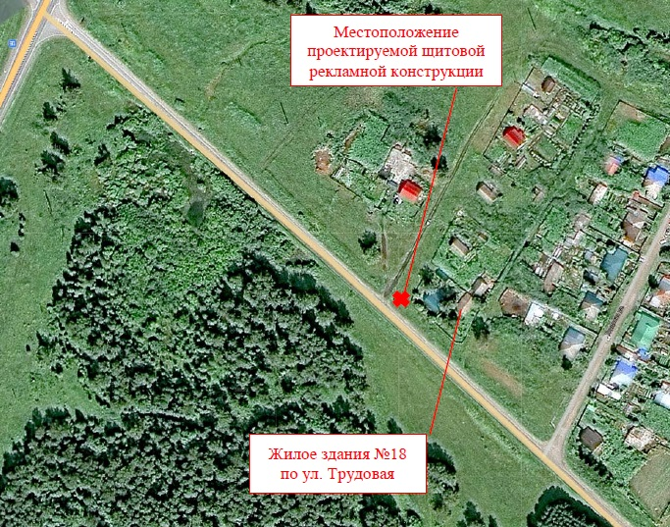

Размещение
рекламной конструкции
в Кемеровской области – Кузбасс, д. Лебяжье-Асаново, 24 км
на северо-запад от амбулаторно-поликлинического пункта
по ул. Российская, 2а

№ конструкции | Место размещения | Тип/вид рекламной конструкции | Площадь информационного поля (ширина/высота)
5 | Кемеровской области – Кузбасс, д. Лебяжье-Асаново, 24 км на северо-запад от амбулаторно-поликлинического пункта  по ул. Российская, 2а | Щитовая конструкция (Билборд) | 6 м х 3 м
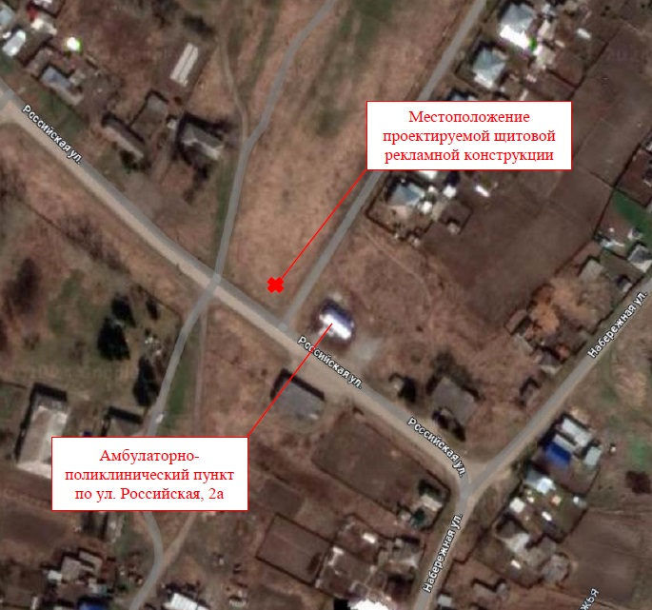

Размещение
рекламной конструкции
в Кемеровской области – Кузбасс, 174+730 км автомобильной дороги
P-255 «Сибирь» (справа)

№ конструкции | Место размещения | Тип/вид рекламной конструкции | Площадь информационного поля (ширина/высота)
6 | Кемеровской области – Кузбасс, 174+730 км автомобильной дороги P-255 «Сибирь» (справа) | Щитовая конструкция (Билборд) | 6 м х 3 м
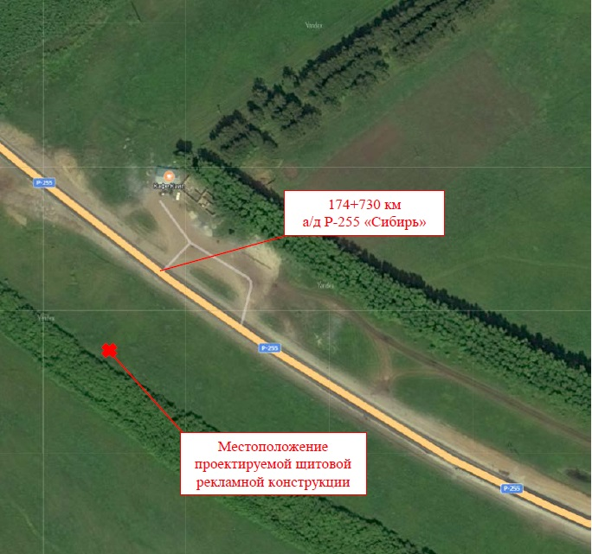

Приложение 1
к схеме размещения
рекламных конструкций

ТЕХНИЧЕСКИЕ ХАРАКТЕРИСТИКИ ТИПОВ И ВИДОВ РЕКЛАМНЫХ КОНСТРУКЦИЙ, РАЗМЕЩАЕМЫХ НА ЗЕМЕЛЬНЫХ УЧАСТКАХ НЕЗАВИСИМО ОТ ФОРМ СОБСТВЕННОСТИ, А ТАКЖЕ НА ЗДАНИЯХ ИЛИ ИНОМ НЕДВИЖИМОМ ИМУЩЕСТВЕ, НАХОДЯЩЕМСЯ В ГОСУДАРСТВЕННОЙ И МУНИЦИПАЛЬНОЙ СОБСТВЕННОСТИ.

Щитовая рекламная конструкция
Щитовая конструкция - отдельно стоящая на земельном участке рекламная конструкция, имеющая внешние поверхности для размещения информации и состоящая из фундамента, опоры, каркаса и информационного поля. Конструкция должна быть оборудована системой подсветки (исключение - отсутствие технической возможности).
По площади одной стороны информационного поля щитовые конструкции подразделяются на следующие:
- малого формата (до 15 кв. м включительно);
- среднего формата (более 15 кв. м и до 18 кв. м включительно);
- большого формата (более 18 кв. м).
Информационное поле щитовых конструкций имеет, как правило, две стороны. При использовании одной стороны щитовая конструкция должна иметь декоративно оформленную вторую сторону.
Щитовая конструкция может быть оборудована системой автоматической (динамической) или электронно-цифровой смены изображения.
Если два и более информационных полей располагаются под углом друг к другу, то такая щитовая конструкция является V-образной.
Конструктивные элементы жесткости и крепления каркаса (болтовые соединения, элементы опор, технологические косынки и т.п., за исключением соединения опоры с фундаментным блоком) должны быть декоративно оформлены.
Щитовые конструкции не должны иметь видимых элементов соединения различных частей конструкции (торцевые поверхности конструкции, крепления осветительной арматуры).
Фундаменты щитовых конструкций должны быть заглублены на 15 - 20 см ниже уровня грунта с последующим восстановлением газона на нем. Фундаменты опор не должны выступать над уровнем земли более чем на 5 см. Допускается размещение выступающих более чем на 5 см фундаментов опор на тротуаре при наличии бортового камня или дорожных ограждений, если это не препятствует движению пешеходов и уборке улиц
В схеме размещения рекламных конструкций в разделе "вид/тип рекламной конструкции" щитовые конструкции обозначаются как щитовая конструкция или V-образная щитовая конструкция (2-х сторонняя/3-х сторонняя) с указанием размеров рекламного поля: ширина (в метрах) на высоту (в метрах).
В случае наличия системы подсветки, щитовая конструкция должна быть оборудована системой аварийного отключения от сети электропитания и соответствовать требованиям пожарной безопасности.

Условные обозначения, используемые в схеме размещения рекламных конструкций на территории Юргинского муниципального округа
Условные обозначения на схеме | Наименование
 | Щитовая рекламная конструкция размеры информационного поля: 6 м х 3м

